Leica Microsystems ausgezeichnet für den Beitrag zu Fortschritten in der räumlichen Biologie durch SpectraPlex

Microscopy Today Innovation Award für Multiplexing-Lösung, die in der 3D-High-Plex-Bildgebung tiefere biologische Einblicke ermöglicht

1. August 2025, Wetzlar, Germany – Leica Microsystems, ein Unternehmen von Danaher und weltweit führender Anbieter von mikroskopischen und wissenschaftlichen Instrumenten, wurde mit dem renommierten Microscopy Today Innovation Awards 2025 ausgezeichnet. Die Microscopy Society of America verleiht den Preis für bahnbrechende Innovationen, die das Gebiet der Mikroskopie und Mikroanalyse voranbringen.

Die mit dem Preis ausgezeichnete Lösung SpectraPlex von Leica Microsystems ist in die konfokale Mikroskop-Plattform STELLARIS integriert. SpectraPlex definiert die High-Multiplex-Bildgebung neu, indem die gleichzeitige Detektion von mehr als 15 Markern in einer einzigen Probenkennzeichnungs- und Bildgebungsrunde ermöglicht wird. Dies macht zyklische Bildgebung entbehrlich und schützt die Integrität wertvoller Gewebeproben. Durch die gleichzeitige Verwendung mehrerer Marker können Forscher ihr Verständnis komplexer Wechselwirkungen verbessern, beispielsweise zwischen Tumorzellen und ihrer Umgebung. Dies eröffnet für Wissenschaftler neue Wege, komplexe biologische Systeme zu erforschen und erleichtert die Entwicklung von Therapien.

„SpectraPlex ist eine innovative Lösung, um den Zugang zu Entdeckungen in der räumlichen Biologie entscheidend zu vereinfachen“, so Dr. Annette Rinck, President von Leica Microsystems. „Wir fühlen uns geehrt, den Innovationspreis von Microscopy Today zu erhalten. Diese Auszeichnung unterstreicht unser Engagement, Forscher bei der Entwicklung fortschrittlicher Behandlungsmethoden zur Verbesserung der menschlichen Gesundheit zu unterstützen.“

SpectraPlex vereinfacht die Erstellung von Panels und automatisiert die Aufnahmeeinstellungen auf Basis fortschrittlicher Entmischungsalgorithmen. Das gewährleisten eine skalenübergreifende Qualität und Zuverlässigkeit der Daten. Durch die Integration des räumlichen Kontexts mit molekularen Details unterstützt die Lösung Forscher dabei, komplexe zelluläre Interaktionen und Phänotypen in den Bereichen Krebs, Immunologie und Neurowissenschaften zu entschlüsseln. Auf diese Weise wird die räumliche Biologie von einer Herausforderung in ein leistungsstarkes Werkzeug für Entdeckungen verwandelt.
Weitere Informationen finden Sie auf der Produktseite von SpectraPlex.
https://www.leica-microsystems.com/products/confocal-microscopes/p/stellaris-spectraplex/

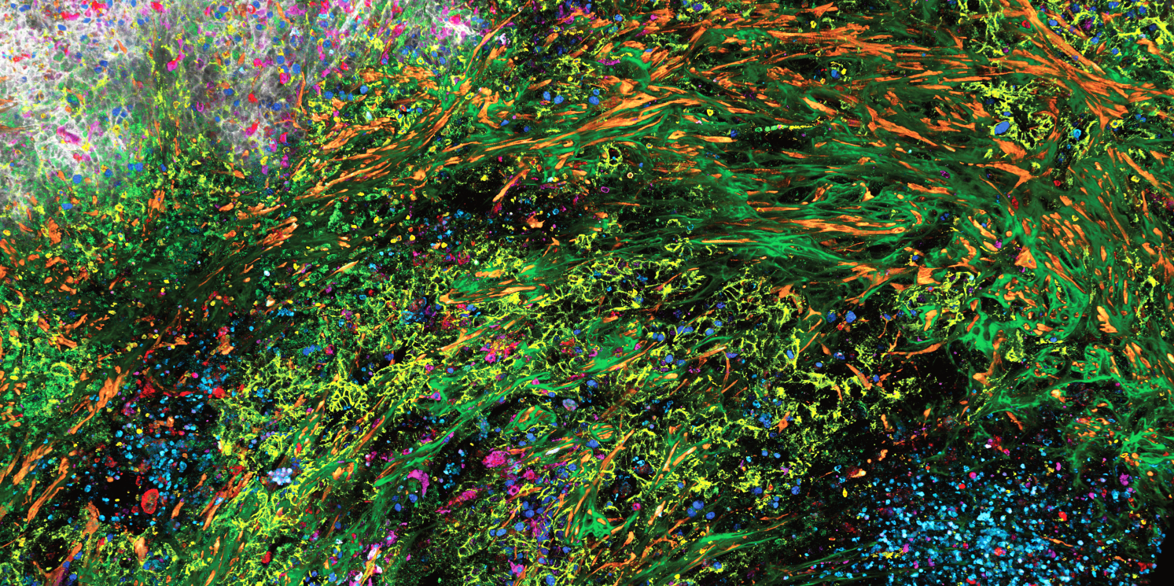
Bildunterschrift:
Schnitt des Tumors der Bauchspeicheldrüse eines Mausmodells in der Übersicht. Das Gewebe wurde mit 15 Markern gefärbt und in einem Durchgang mit STELLARIS mit SpectraPlex aufgenommen. Quelle: 3D high-multiplex imaging in cancer immunology. Kunz L., Speziale D., et al., Nat. Methods (2024)

Über den Microscopy Today Innovation Awards
Jedes Jahr wählt die Zeitschrift Microscopy Today, offizielle Publikation der Microscopy Society of America, zehn Innovationen aus, die einen bedeutenden Einfluss auf die Mikroskopie-Community haben. Die ausgezeichneten Innovationen ermöglichen bessere, schnellere oder völlig neue Analysemethoden. Die Auszeichnungen gelten weltweit als prestigeträchtige Ehrung im Bereich der Mikroskopie und Mikroanalyse.

Weitere Informationen unter: https://microscopy.org/microscopy-today-innovation-awards
Über Leica Microsystems
Leica Microsystems, ein Unternehmen von Danaher, entwickelt und erstellt voll integrierte Lösungen für die mikroskopische Bildgebung und wissenschaftliche Instrumente für die Analyse von Mikro- und Nanostrukturen. Das Unternehmen ermöglicht es seinen Kunden, das Unsichtbare sichtbar zu machen und so eine bessere, gesündere Welt zu schaffen. Es ist bekannt für optische Präzision und innovative Technologie und gehört zu den Marktführern in den Bereichen wie Compound- und Stereomikroskopie, Digitalmikroskopie, konfokale Laser-Scanning-Mikroskopie sowie Operationsmikroskopie. Zudem umfasst das Angebot Workflow-Lösungen für die Bildgebung, wie Probenvorbereitung und KI-gestützte Bildanalyse.

Seit über 175 Jahren gestaltet Leica Microsystems die Zukunft auf Basis einer Kultur, die auf Kundenorientierung und Innovation basiert. Das Unternehmen verfügt über sechs große Werke und Produktentwicklungsstandorte weltweit. Es ist in über 100 Ländern vertreten, hat Vertriebs- und Serviceorganisationen in 20 Ländern und ein internationales Netzwerk von Vertriebspartnern. Der Hauptsitz befindet sich in Wetzlar in Deutschland.

Weitere Informationen unter: www.leica-microsystems.com

Über Danaher
Danaher ist ein weltweit führender Innovator im Bereich Life Sciences und Diagnostik. Das Unternehmen setzt sich dafür ein, die Möglichkeiten von Wissenschaft und Technologie zur Verbesserung der menschlichen Gesundheit voranzutreiben. Die Unternehmen von Danaher arbeiten eng mit Kunden zusammen, um viele der wichtigsten gesundheitlichen Herausforderungen zu lösen, mit denen Patienten weltweit konfrontiert sind. Die fortschrittliche wissenschaftliche und technologische Expertise von Danaher sowie seine bewährte Innovationsfähigkeit tragen dazu bei, schnellere und genauere Diagnosen zu ermöglichen und den Zeit- und Kostenaufwand für die nachhaltige Entdeckung, Entwicklung und Bereitstellung lebensverändernder Therapien zu reduzieren. Mit dem Fokus auf wissenschaftliche Exzellenz, Innovation und kontinuierliche Verbesserung tragen unsere rund 63.000 Mitarbeiter weltweit dazu bei, dass Danaher die Lebensqualität von Milliarden Menschen verbessert und gleichzeitig die Grundlage für eine gesündere und nachhaltigere Zukunft schafft.


Weitere Informationen unter: www.danaher.com.

